Государственное бюджетное дошкольное образовательное учреждение детский сад №14 комбинированного вида
Петродворцового района Санкт-Петербурга

статья «Использование техники изонить в работе с детьми старшего дошкольного возраста с ОНР»

Автор: Сальникова Жанна Анатольевна
воспитатель высшей квалификационной категории

Петродворец
2014
«Жажда творчества может проявиться в любой сфере:
будь то вышивка, приготовление изысканных блюд, живопись сочинение музыки или стремление писать рассказы или романы….»
А.Кристи

Изонить - изображение нитью – как вид искусства впервые появилась в Англии. Английские ткачи придумали способ переплетения нитей на вбитых в дощечки гвоздях. В результате получались ажурные кружевные изделия, которыми украшали жилища. В современной технике нити накладываются стежками на
жесткую основу- толстую бумагу, картон или бархатную бумагу.

В технике изонити можно делать закладки, обложки для книг, открытки, подарочные коробки, настенные панно, сувениры. По существу, это вышивание, которым совместно могут заниматься взрослые и дети. Отличие изонити от других видов вышивки в том, что с помощью нитей создаются графические произведения, отсюда и второе название техники- ниткография.

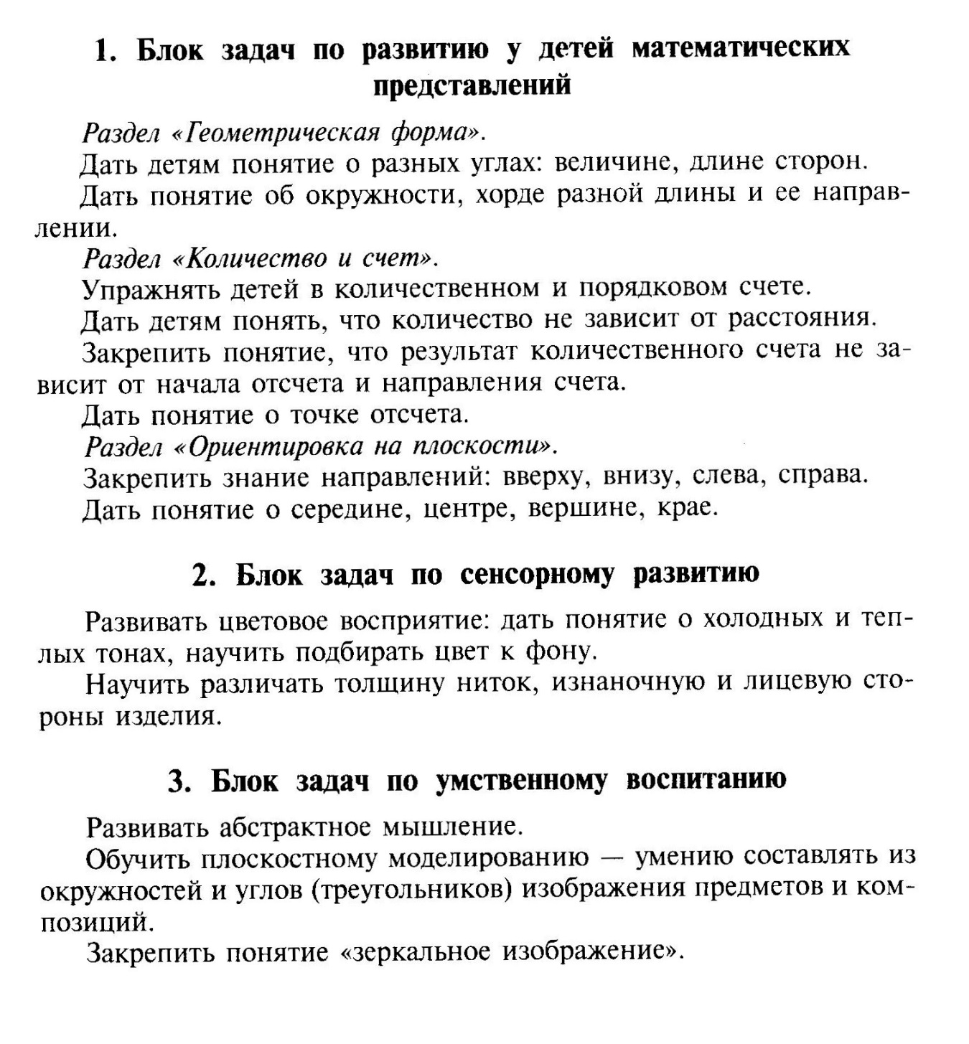
Цели занятия изонитью.

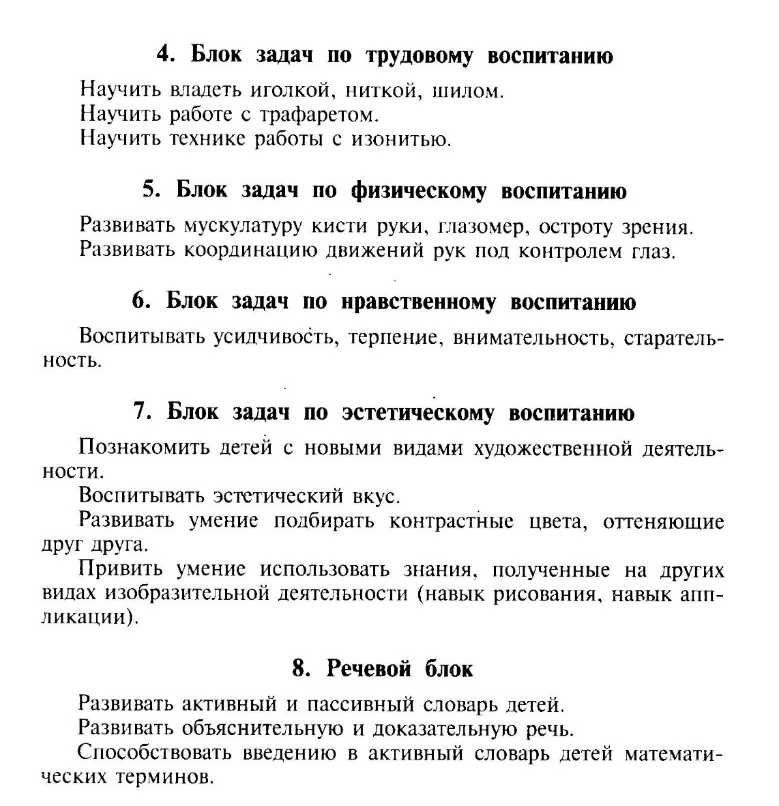

Для работы понадобятся:
- плотный картон или бархатная бумага;
- ножницы;
- игла;
- нитки разных цветов;
- линейка, циркуль, простой карандаш;
- трафареты;
- шило;
- пластина пенопласта;
- скотч.
Методика проведения занятий достаточно традиционна. Детям предлагаются темы от простого к сложному.
На первом занятии знакомим детей с правилами техники безопасности.
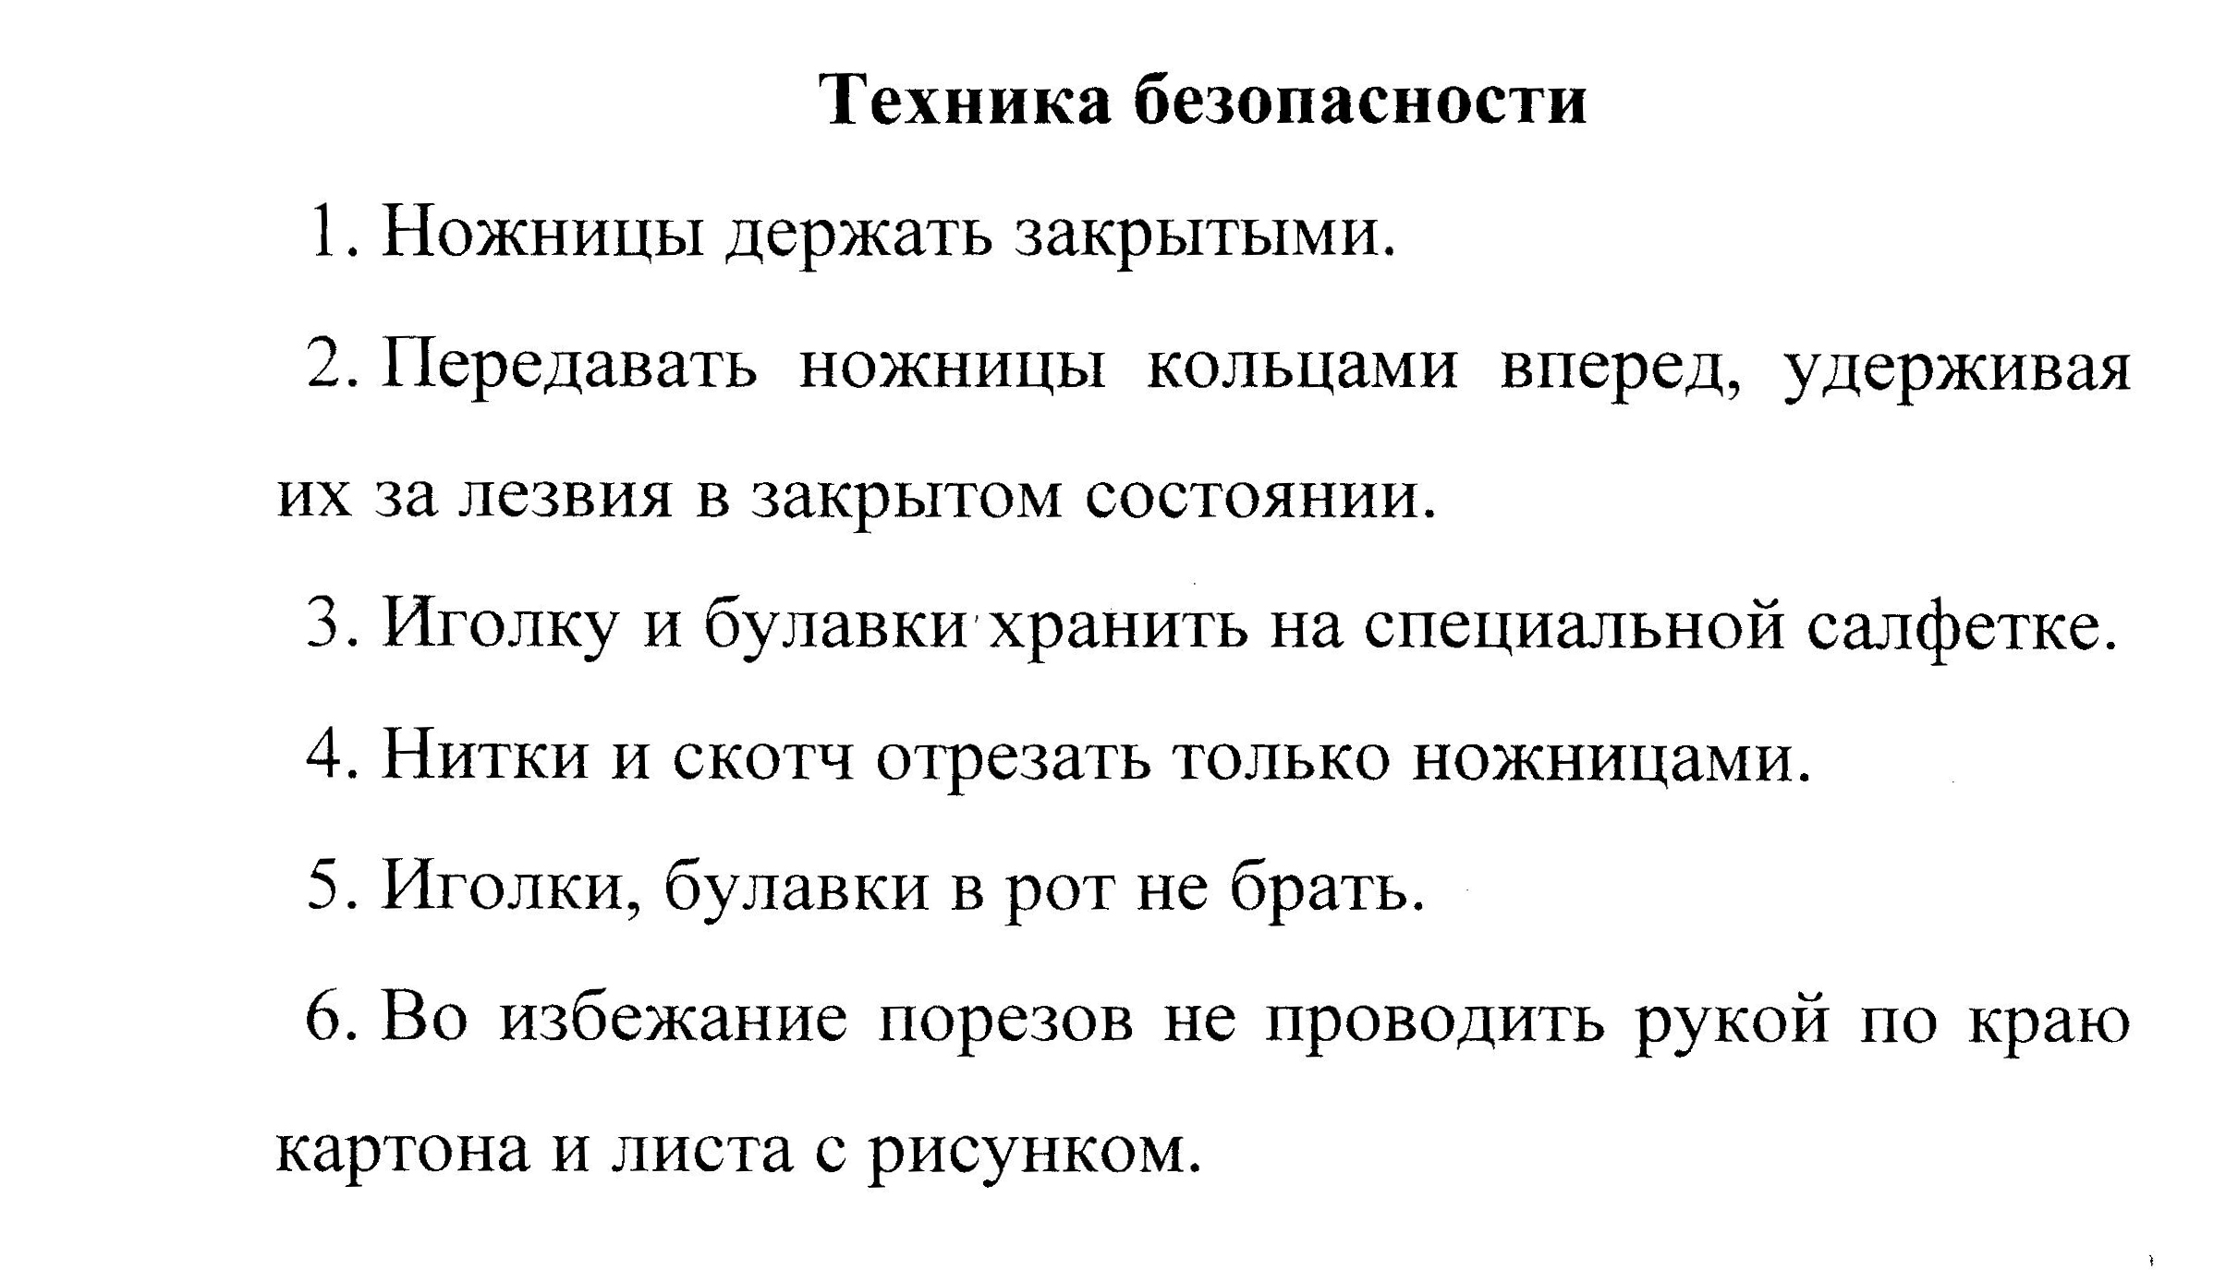

Количество одновременно занимающихся детей 5-7 человек.

Рекомендации к организации работы.
- перед началом работы необходимо вымыть руки с мылом, чтобы не оставлять следов на картоне;
- работа выполняется в одну нить, длина которой определяется классически: от запястья левой руки до правого плеча;
- нити закрепляются на изнаночной стороне скотчем. Узелки не используются;
- закреплять нитку следует на свободном от отверстий месте;
- чтобы нитка не выскальзывала, иголку следует держать за ушко вместе с ниткой;
- если нитка закончилась, необходимо закрепить ее скотчем, а новую вывести на лицевую сторону через соседнее отверстие, не меняя направление движения;
- на первых работах можно на изнаночной стороне пометить 1-й и 2-й уколы иголки, стрелкой указать направление движения; написать длину стежка, например: 25 – это означает, что надо соединить 1-е и 25-е отверстия;
- по окончании работы изнаночную сторону заклеить чистым листом бумаги или картона.

Подготовка к работе изонитью.
-с изнаночной стороны наносят рисунок (точками), используя трафареты;
-по линиям с изнаночной стороны нанести разметку для дырочек (число дырочек по обеим сторонам угла одинаковое);
-подложить пластину пенопласта и шилом проколоть дырочки.

Заполнение углов.
-чертится угол;
- каждая сторона разбивается на равные отрезки. Количество отрезков на каждой из сторон угла должно быть одинаковым.
-игла с ниткой вводится в точку 1 с изнаночной стороны и опускается в точку 11, находящуюся на другой стороне угла.
-на лицевой стороне вводим иглу в точку 12;
-из точки 12 в точку 2;
-из точки 2 в точку 13 и так далее.
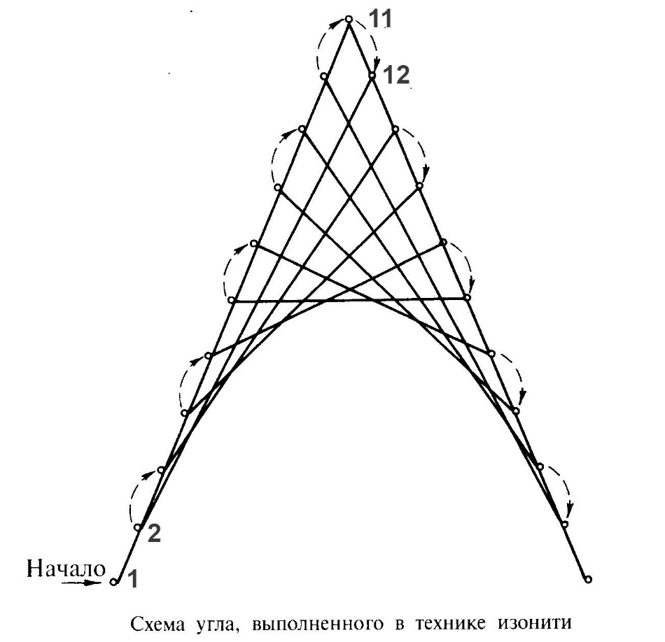
Сначала учимся изображать один угол, затем композиции из двух или трех отдельных углов. На лицевой стороне в результате пересечения нитей получается подобие треугольника с одной вогнутой стороной, а с изнаночной- только стежки идущие по сторонам угла.

Изображение окружности.
-окружность делится на равные части (их должно быть четное количество);
-выбирается любая хорда в окружности. Например, 1-12
-иголка с ниткой вставляется в точку 1 с изнаночной стороны, опускается в точку 12, а затем из точки 12 в точку13;
-из точки 13 в точку 24 и так далее по окружности. Эта хорда должна «совершить» целых два круга.
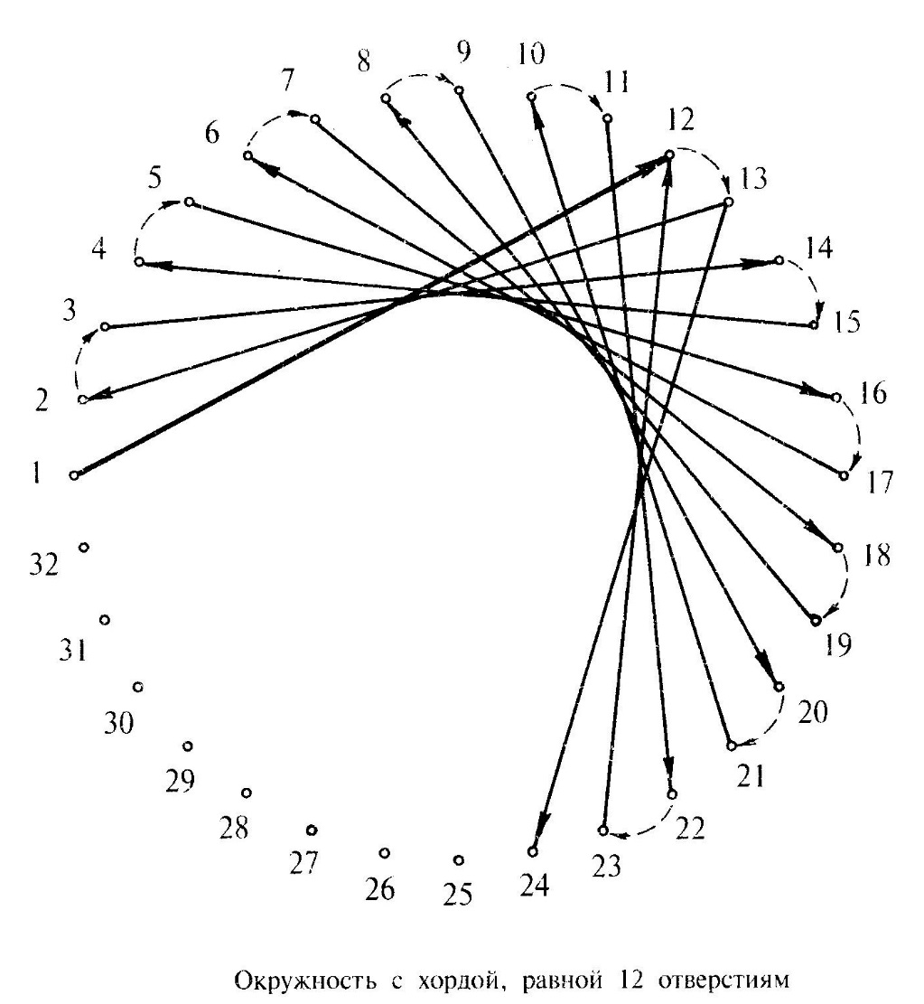
Величина вышитого круга зависит от длины хорды- линии между двумя точками. Чем короче хорда, тем больше внутренний круг, тем уже каемка круга. Овалы, спирали, завитки и дуги прошиваются по тем же правилам, что и окружность.
Освоив технику заполнения углов и окружности можно приступить к созданию сюжетов и композиций, используя разные по величине окружности и углы. Изонить хорошо совмещать с рисунком и аппликацией.
Занятия способствуют развитию у детей:
-мелкой моторики пальцев рук, что оказывает положительное влияние на речевые зоны коры головного мозга;
-сенсорного восприятия;
-глазомера;
-логического мышления;
-воображения.

Хочется отметить, что в процессе работы у детей занимающихся техникой изонити сформировались такие качества, как: настойчивость, усидчивость, терпение, аккуратность, умение доводить начатое дело до конца, что имеет определенное значение при подготовке ребенка к школе.

Литература
1. Нагибина М.И. Чудеса из ткани своими руками, Ярославль, Академия развития, 1997 – 203с.
2. Гусарова Н.Н. Техника изонити для дошкольников, СПб, Детство-пресс, 2000 – 38с.

